Журнал 《世界文学》WORLD LITERATURE «МИРОВАЯ ЛИТЕРАТУРА»

(двухмесячное издание, 2024 год, выпуск 3 (414)».

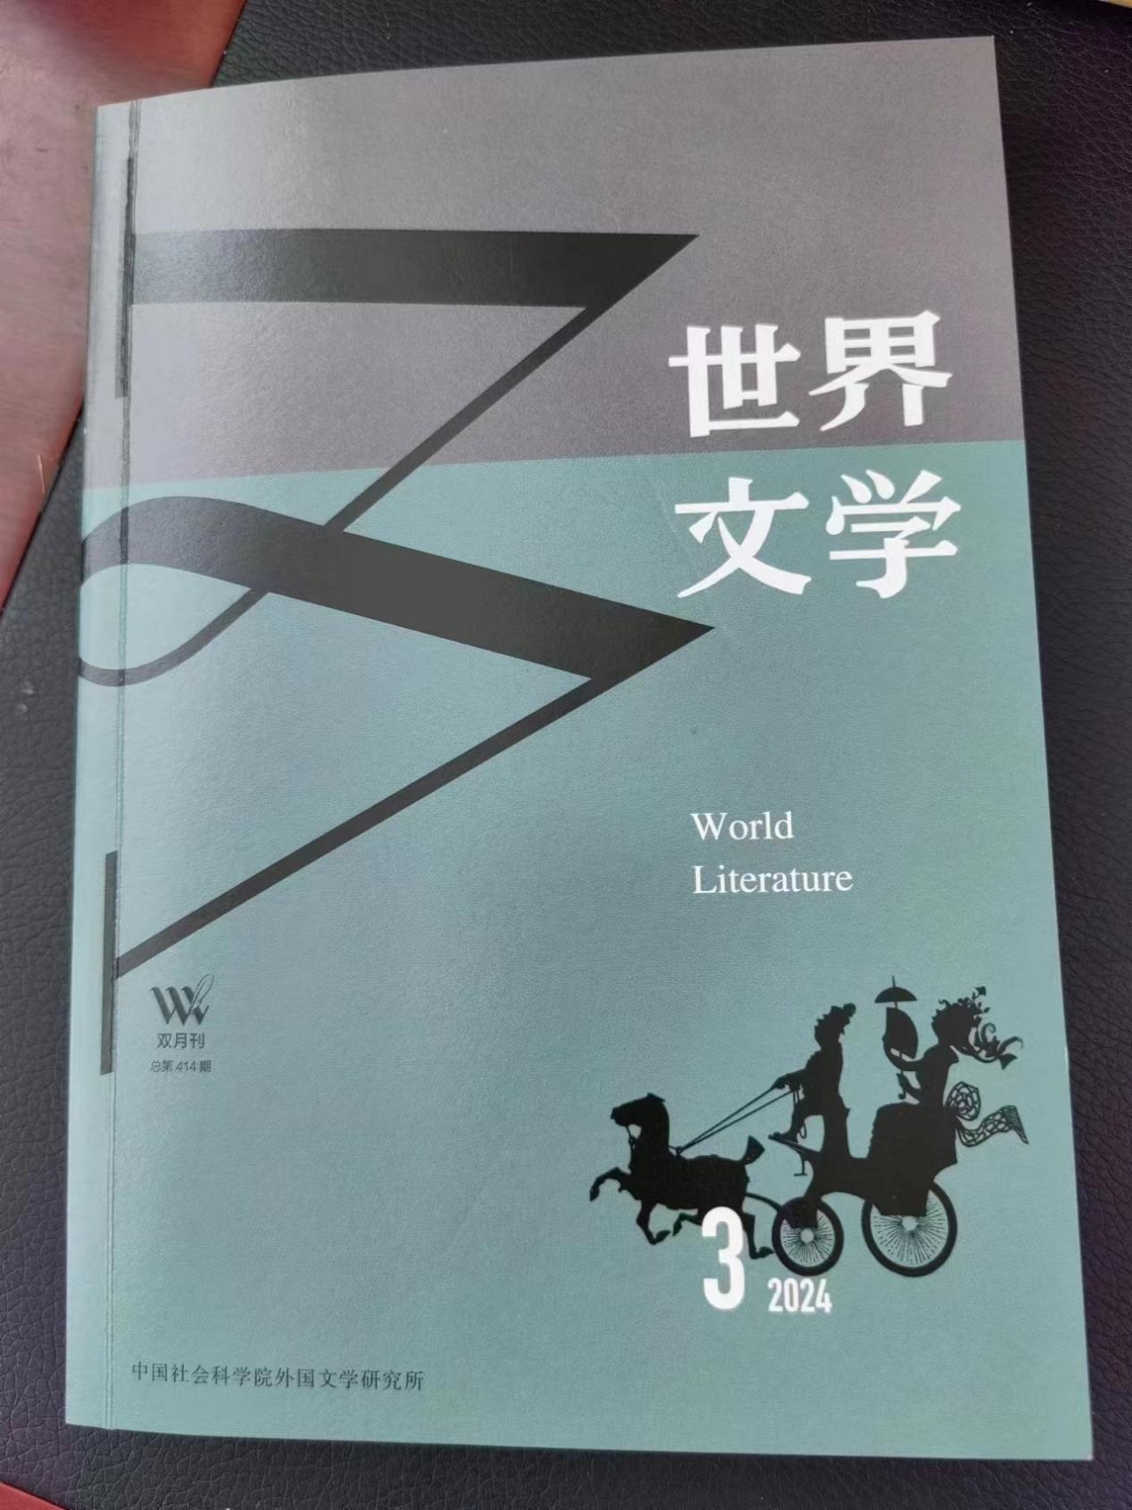

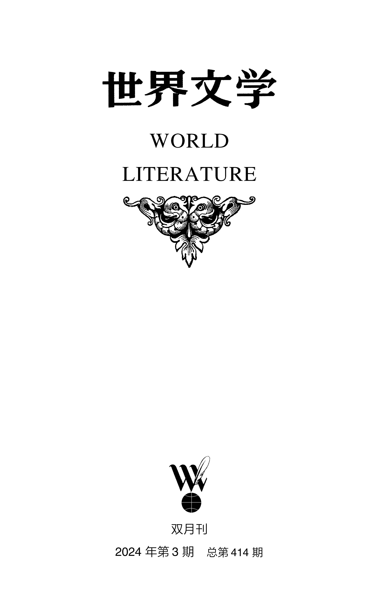

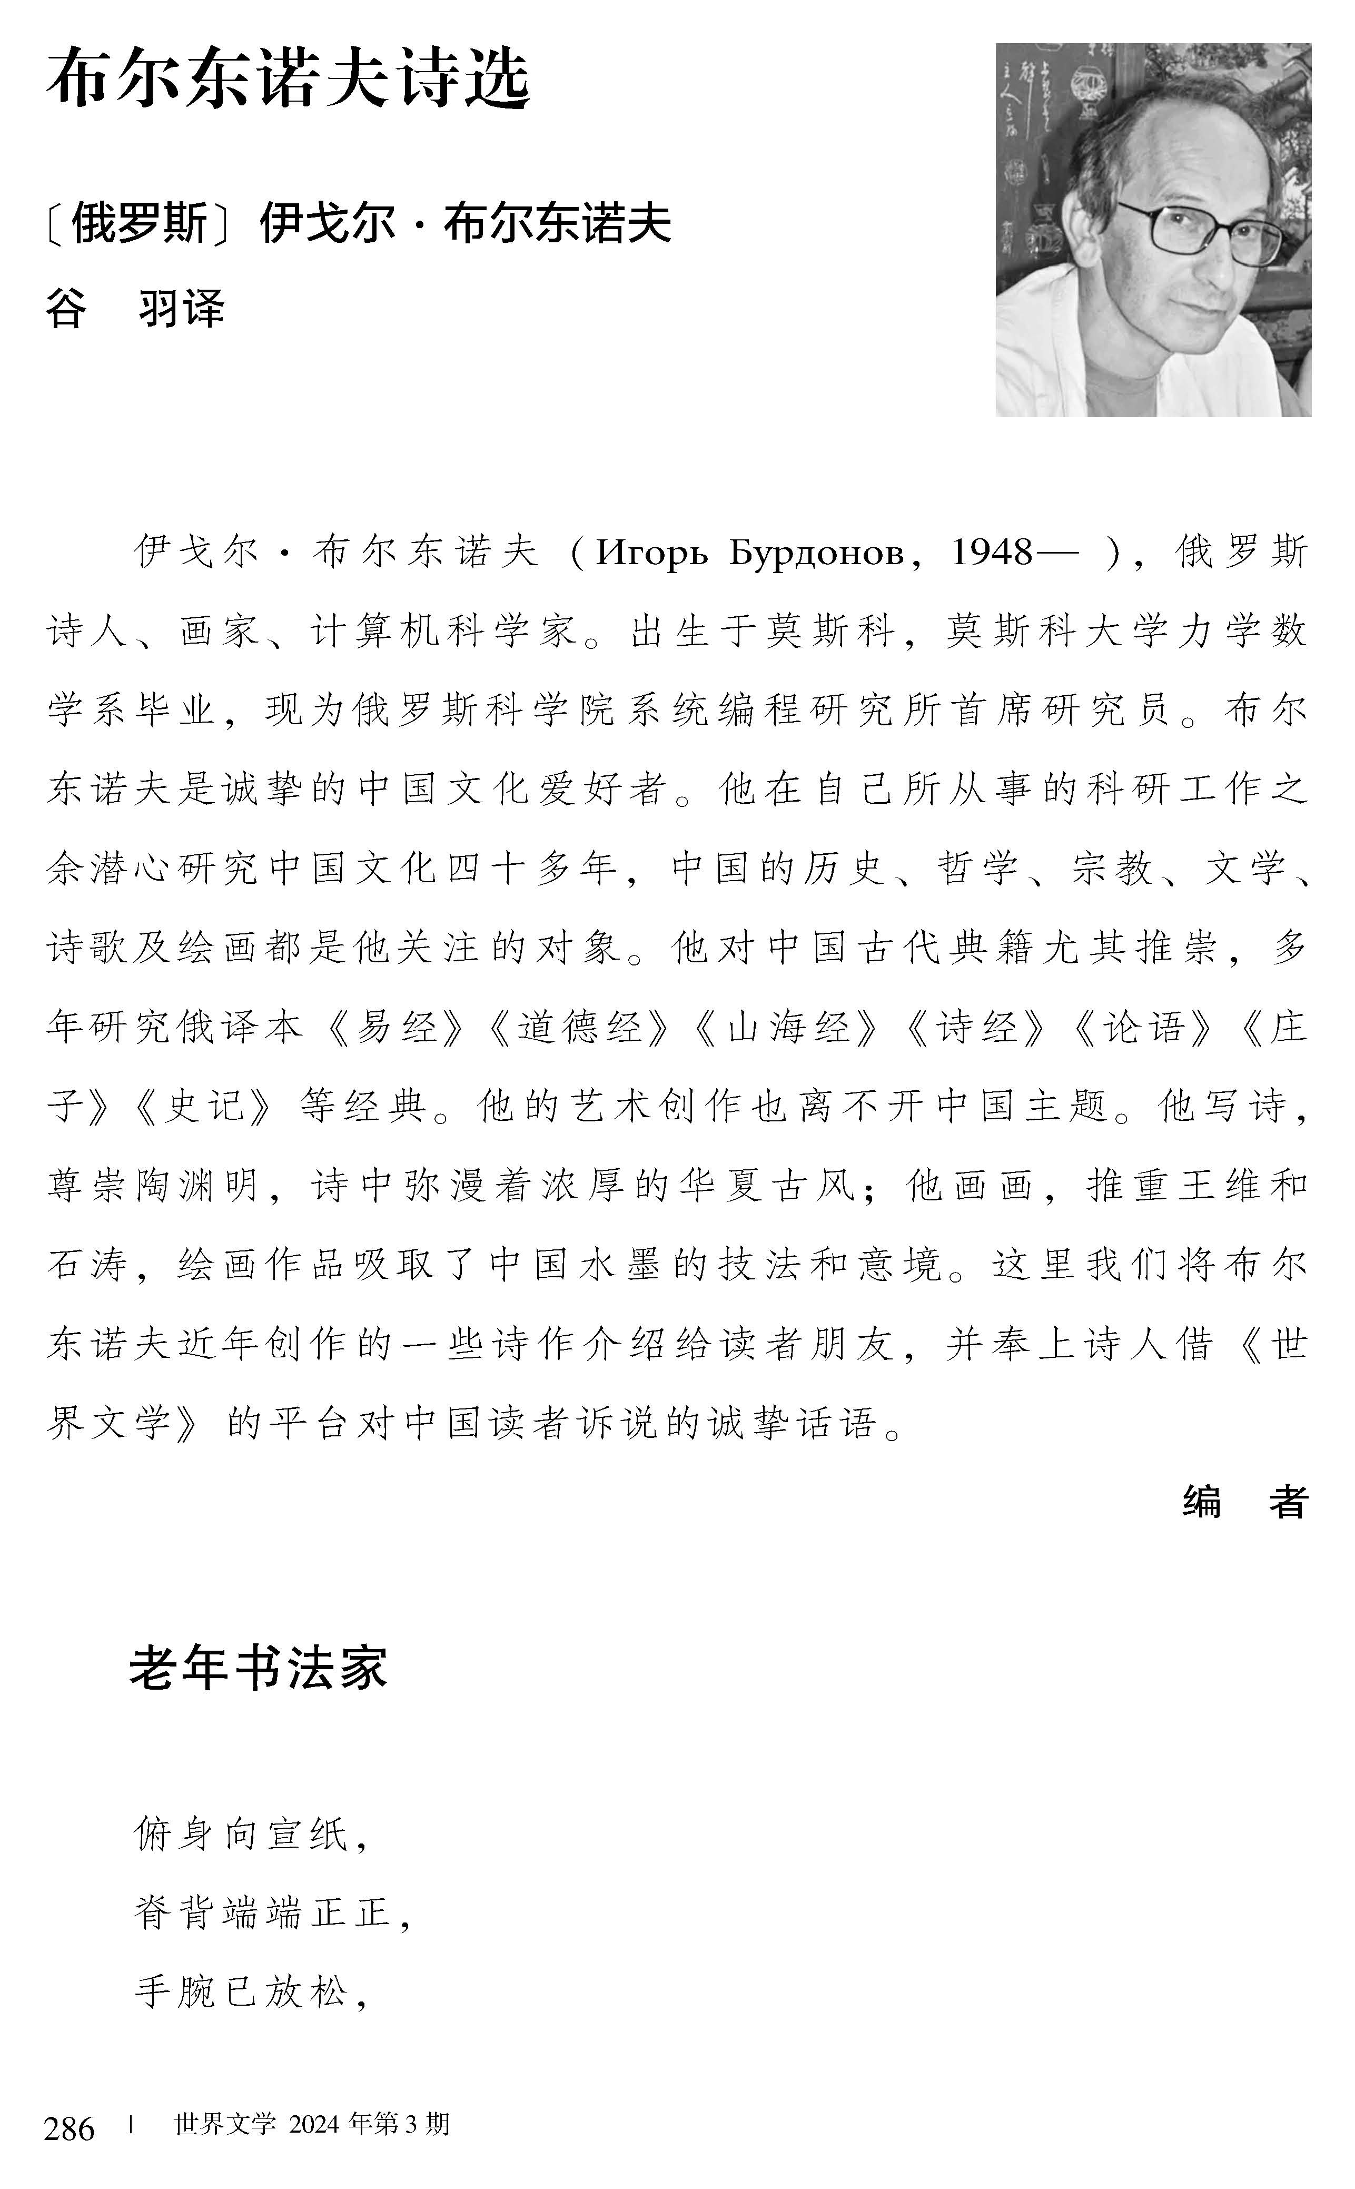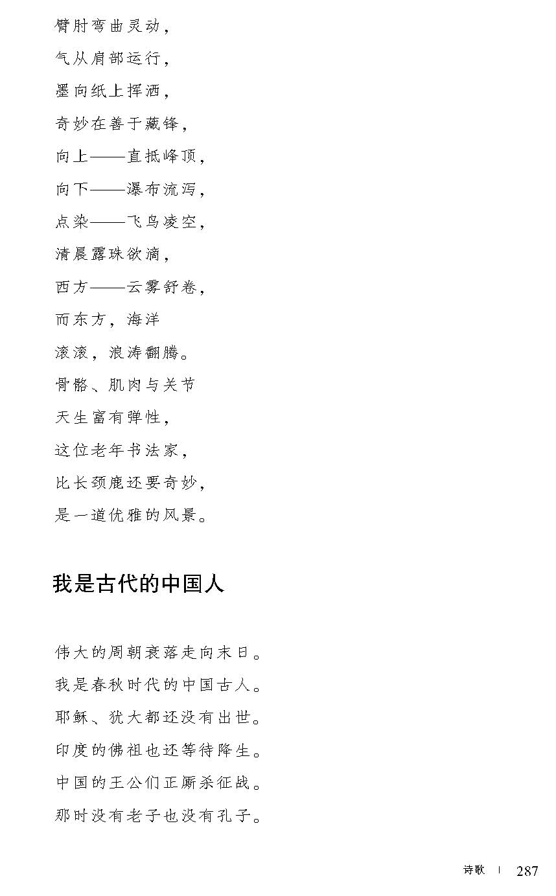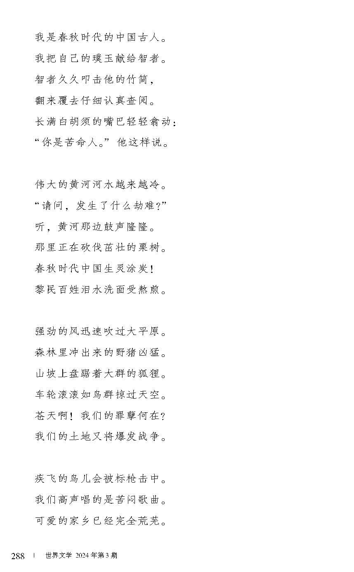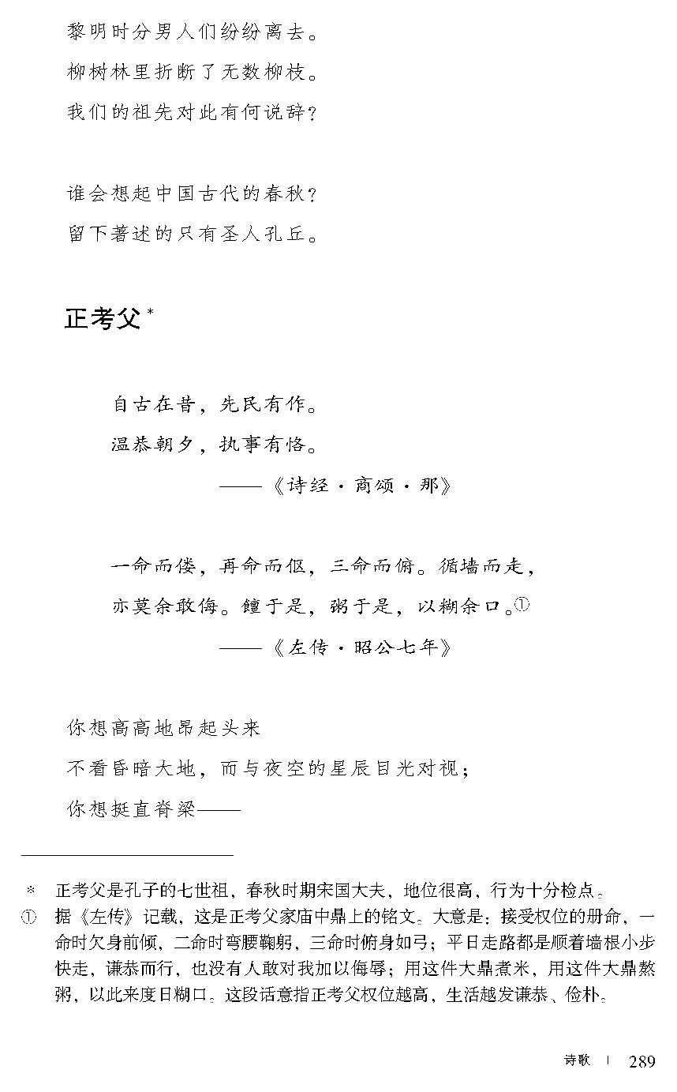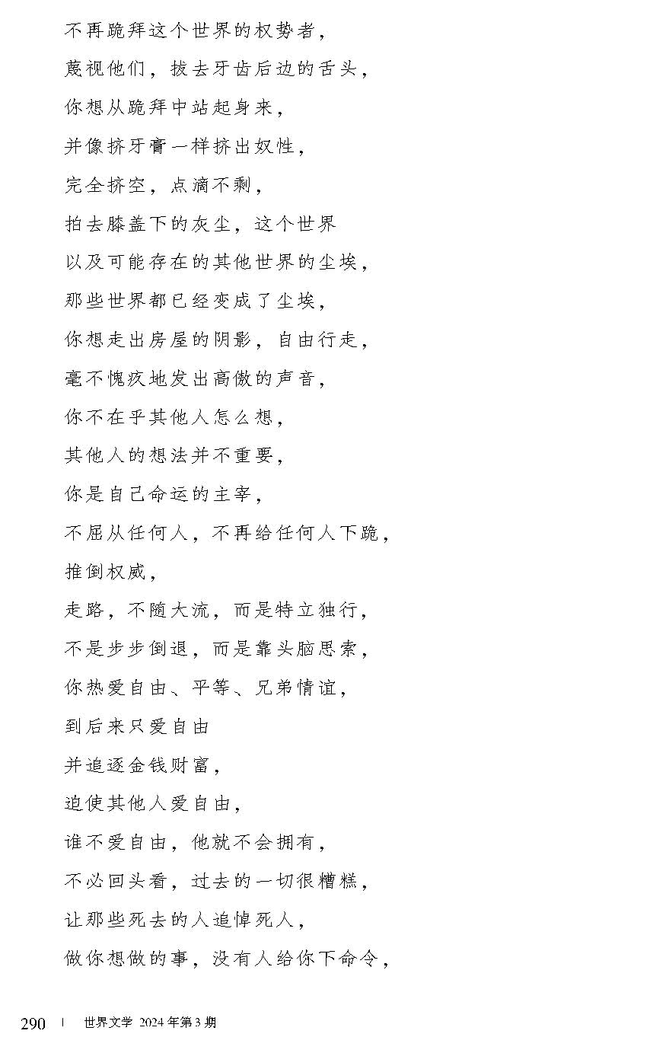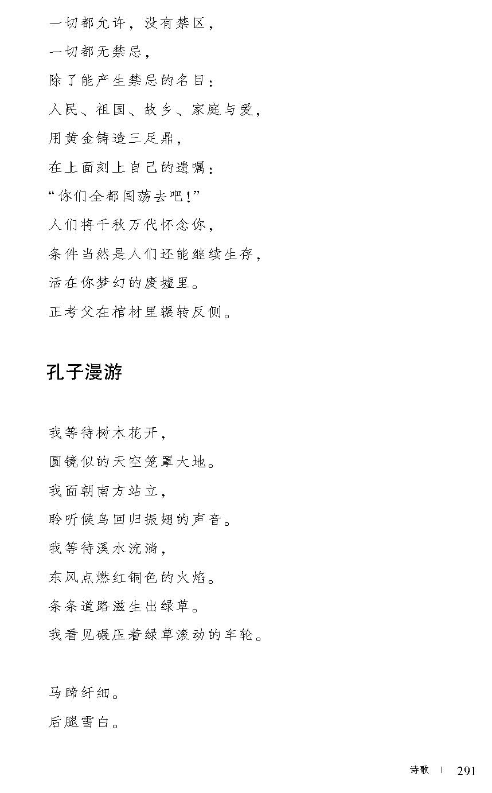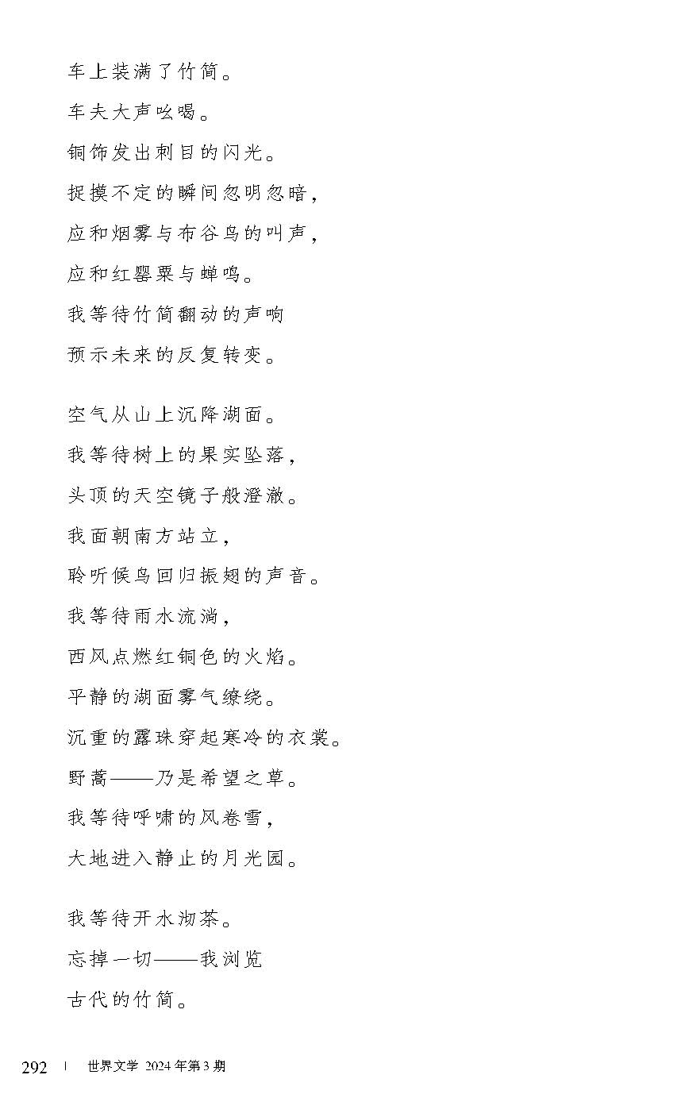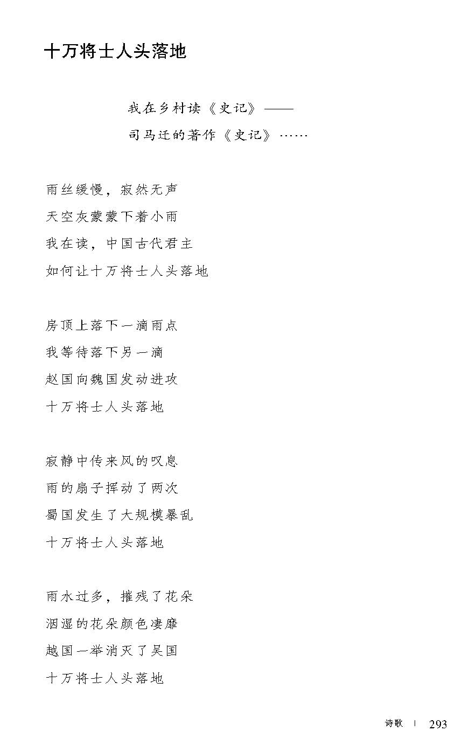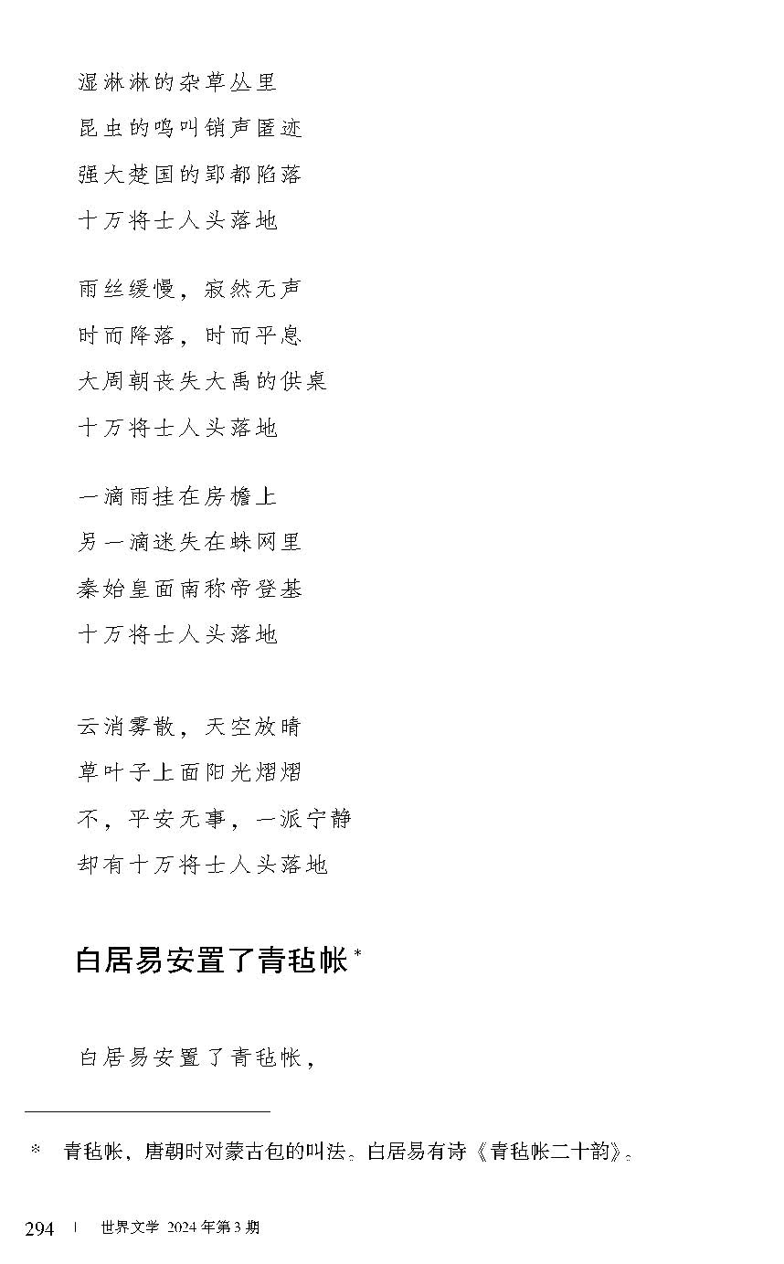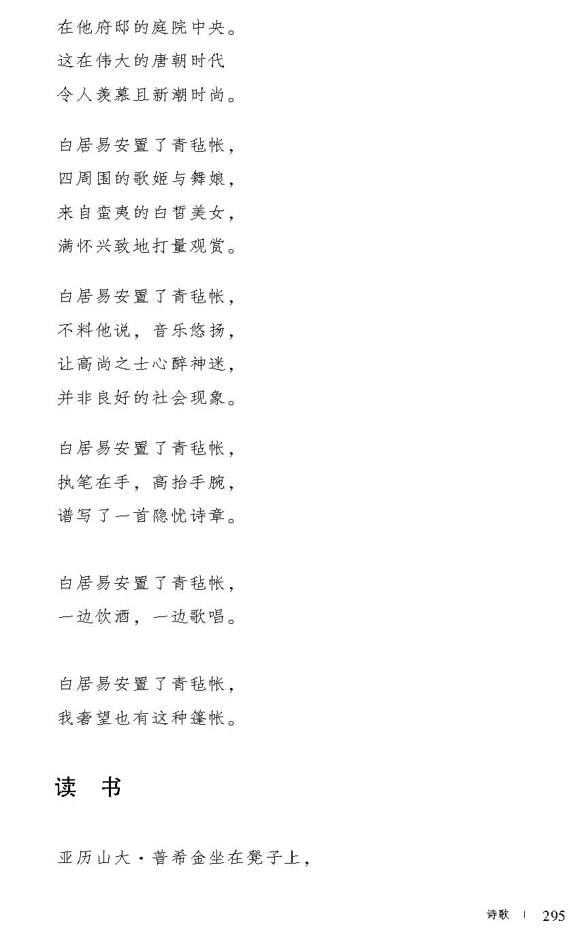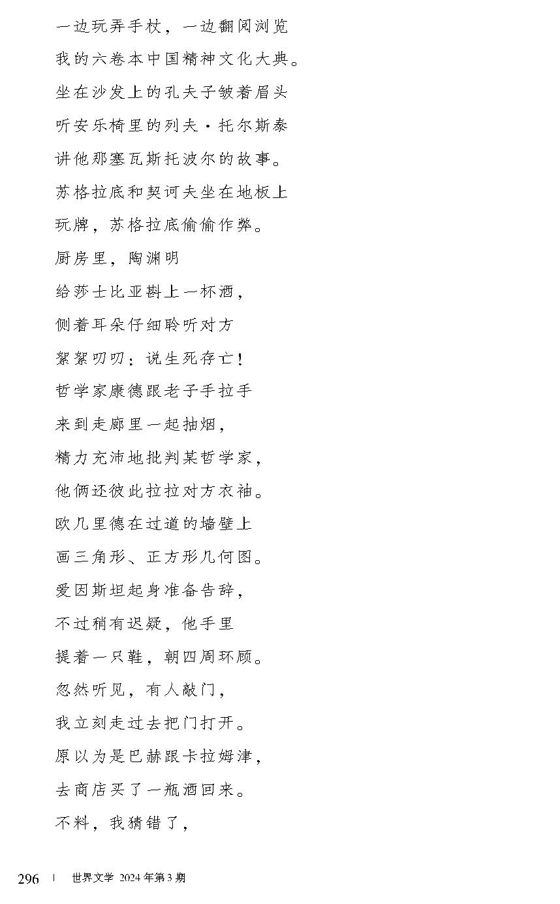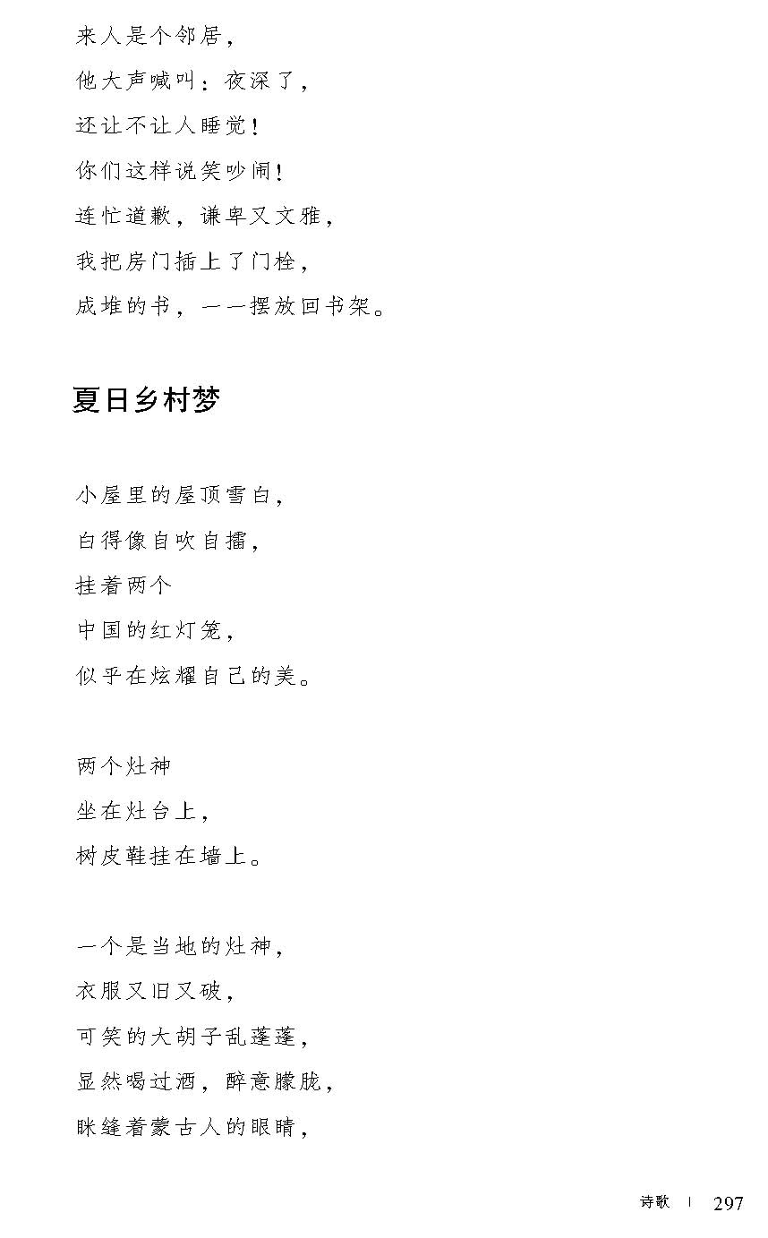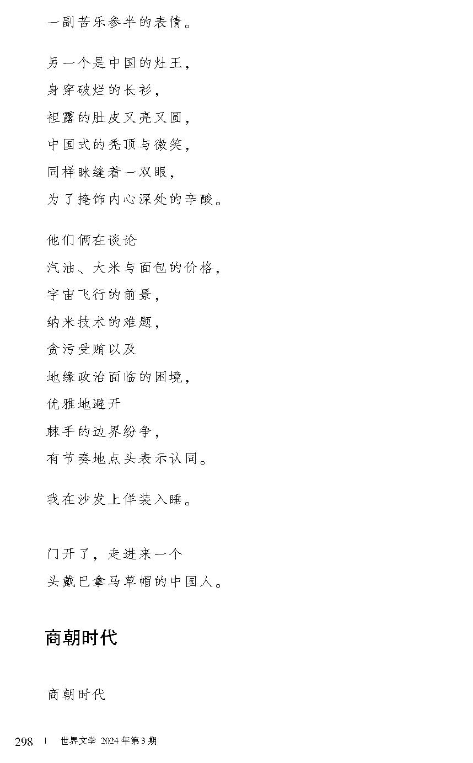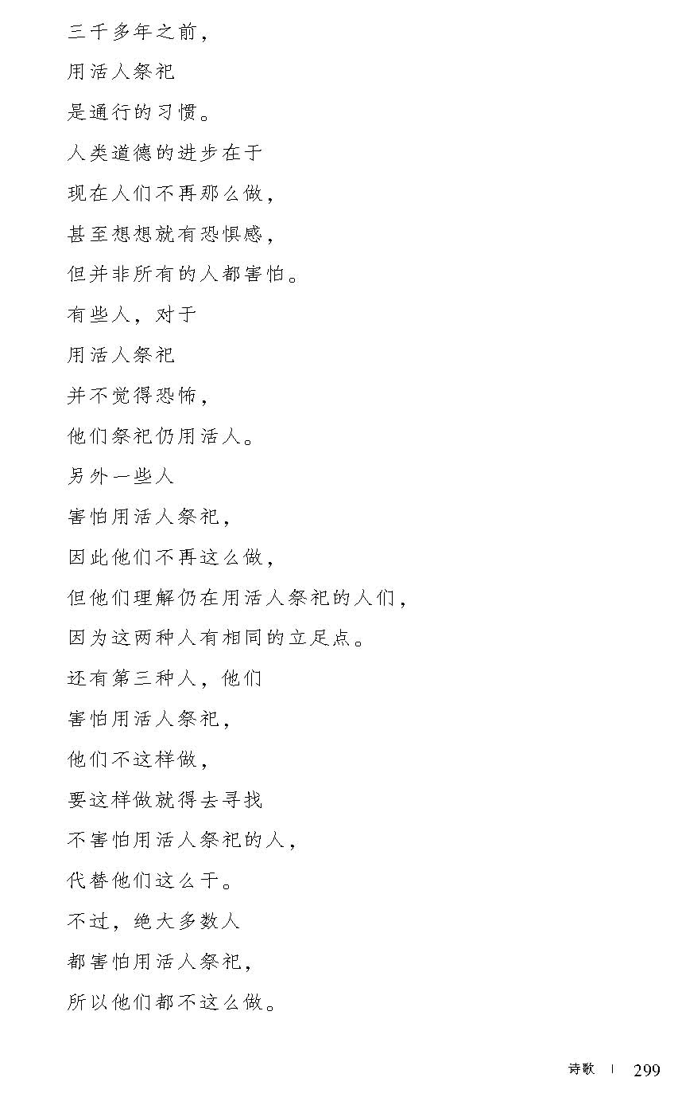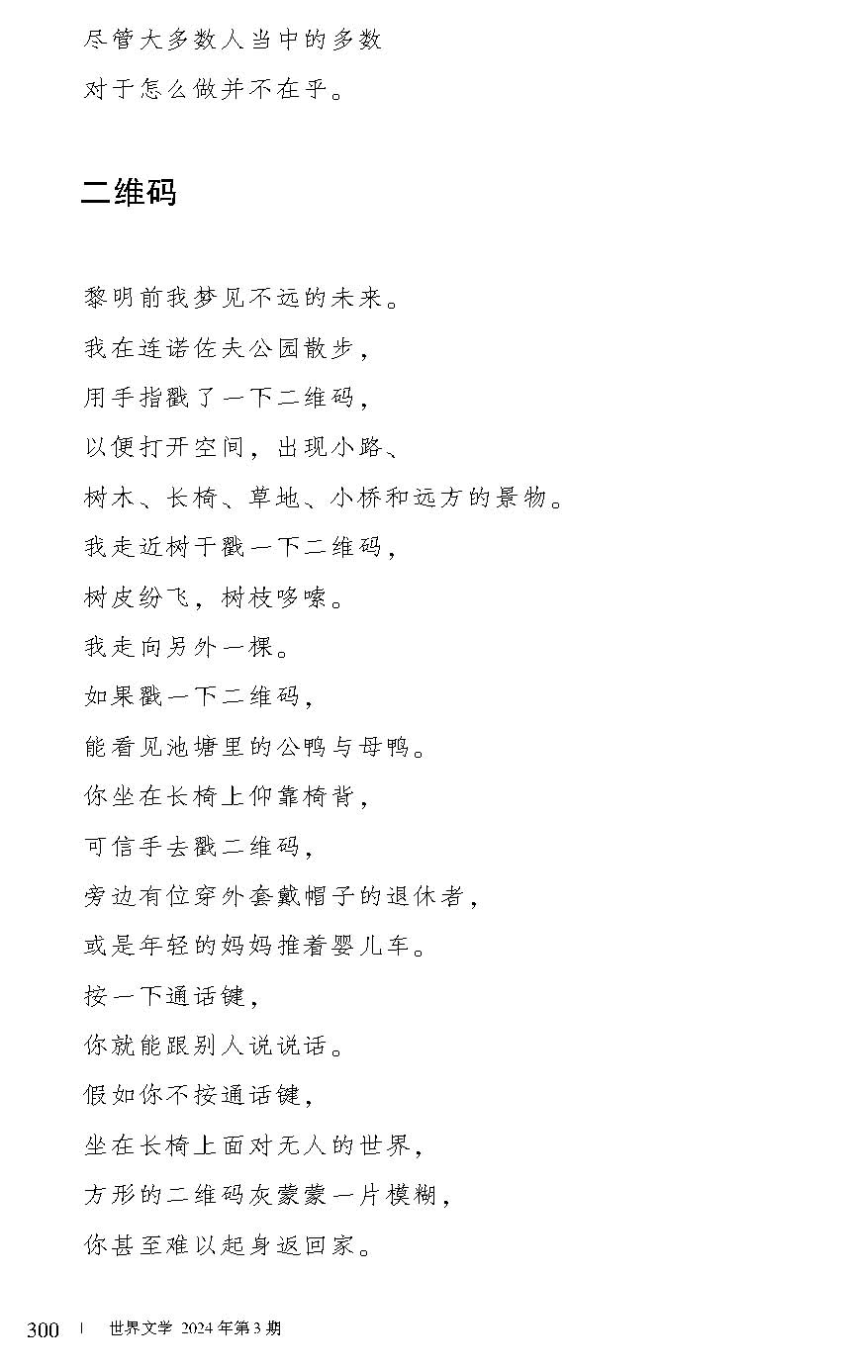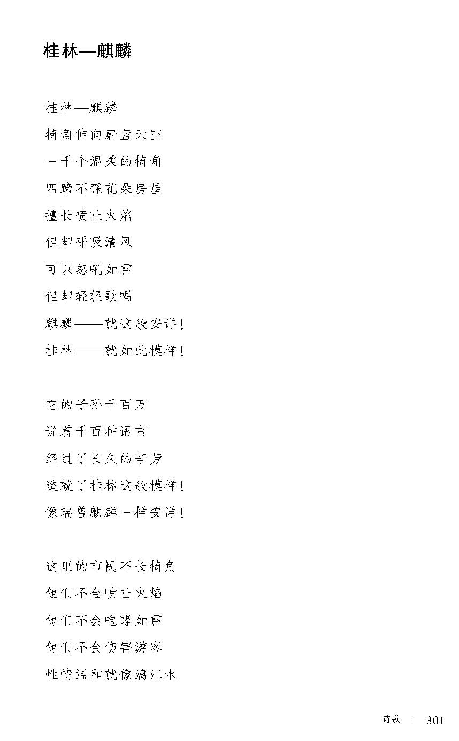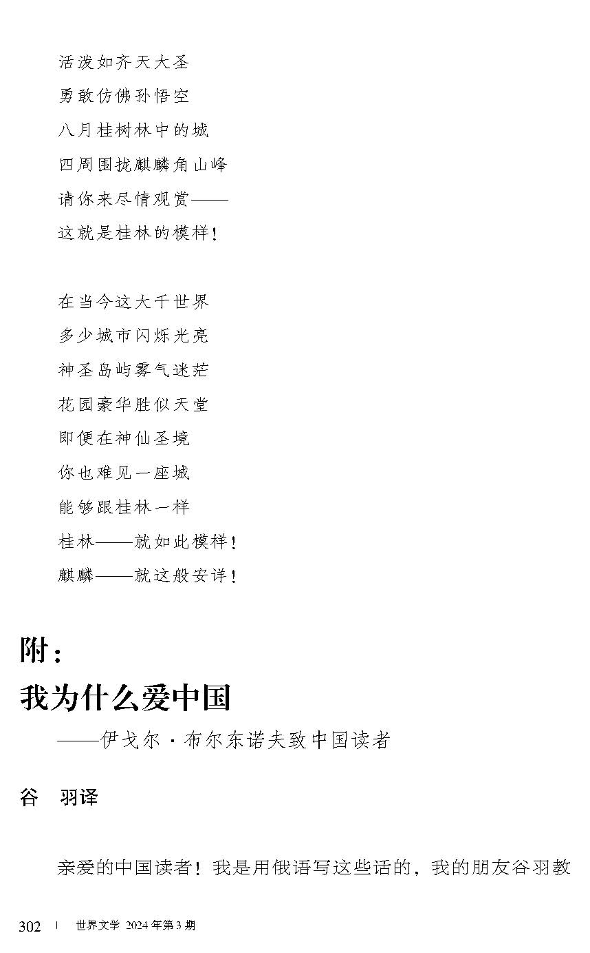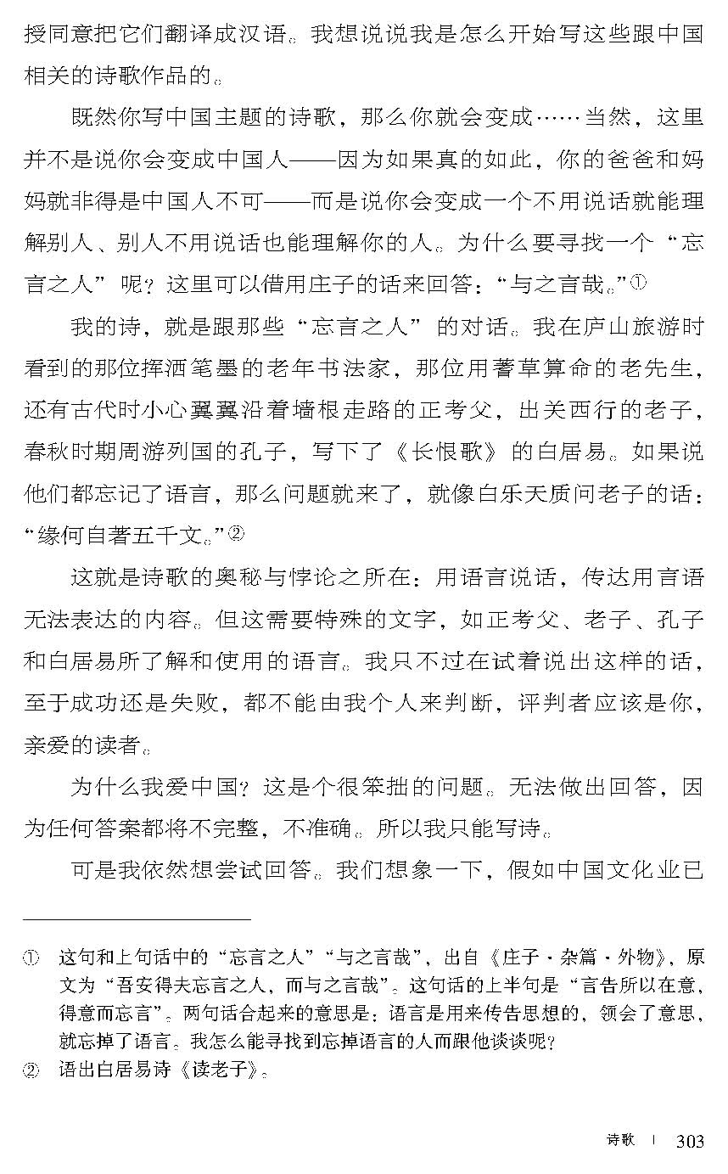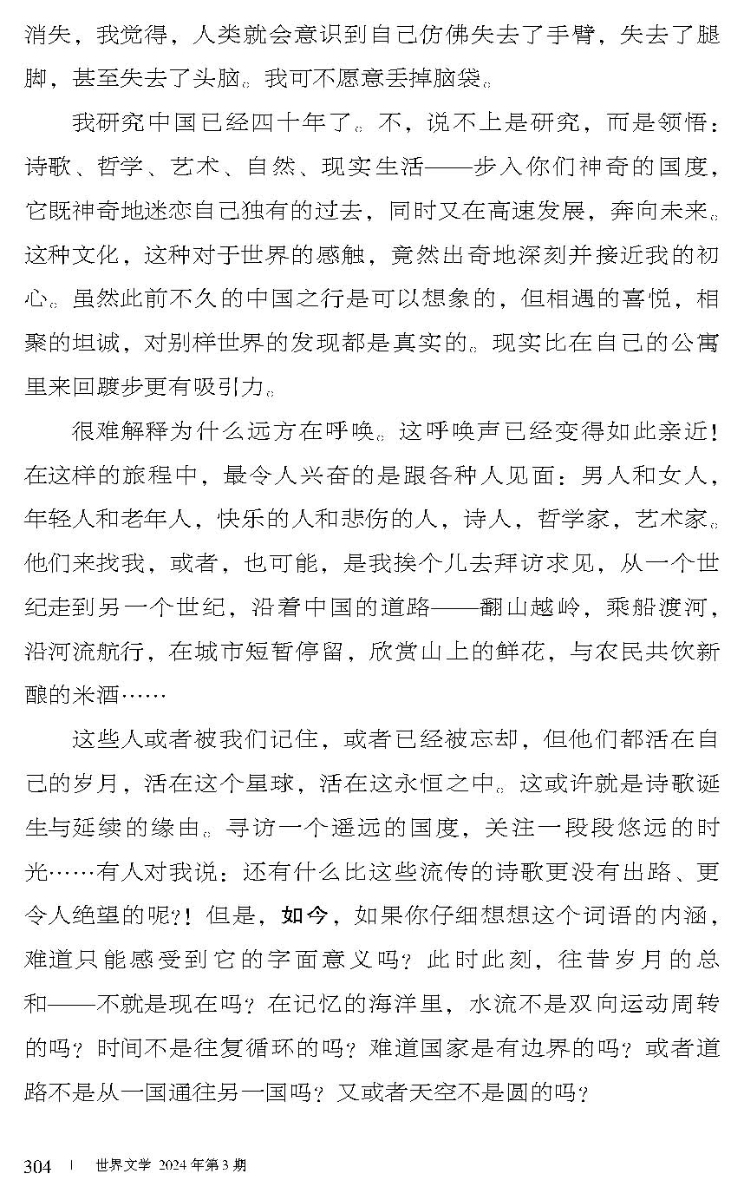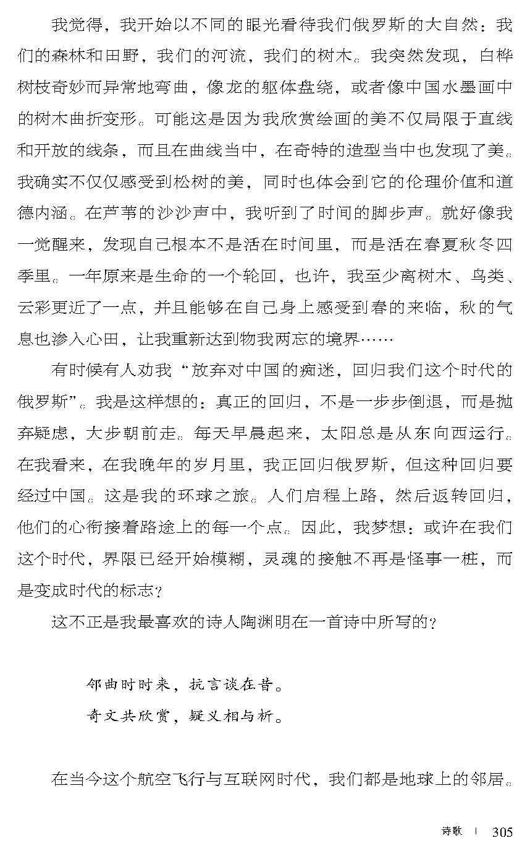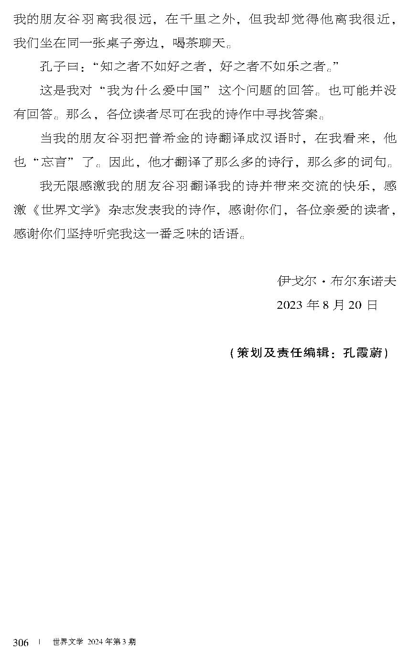

ИЗБРАННЫЕ СТИХОТВОРЕНИЯ БУРДОНОВА

[Россия] Игорь Бурдонов
Перевод Гу Юя

Игорь Бурдонов (Игорь Бурдонов, 1948—), Россия.
Поэт, художник, специалист по компьютерам. Родился в Москве, окончил механико-математический факультет Московского университета и в настоящее время является главным научным сотрудником Института системного программирования Российской Академии наук. Бурдонов — искренний любитель китайской культуры. Он занимается своей собственной научно-исследовательской работой более 40 лет, кропотливо изучал китайскую культуру, китайскую историю, философию, религию и литературу. Поэзия и живопись — объекты его внимания. Он особенно восхищается древнекитайской классикой и многим другим. Годы работы с чтением переводов на русский язык "И цзин - Книги перемен", "Дао дэ Цзин", "Шань Хай цзин - Книги гор и морей", "Ши цзин -Книги стихов", "Лунь Юй - Аналектов Конфуция", "Чжуан-цзы", "Ши цзи - Исторические записки". Его художественное творчество также неотделимо от китайской тематики. Он пишет стихи, он уважает Тао Юаньмина, и его стихи наполнены сильным древнекитайским стилем; он рисует, ценя Ван Вэя и Ши Тао. Его картины вобрали в себя технику и художественную концепцию китайской живописи тушью. Здесь мы знакомим читателей и друзей с некоторыми из стихотворений, написанных Бурдоновым в последние годы, и приводим искренние слова поэта, сказанные китайским читателям на платформе « Мировая литература».
Редактор

- СТАРЫЙ КАЛЛИГРАФ

Над бумагою склонился,
держит спину ровно-ровно,
и расслаблено запястье,
и свободен сгиб локтя,
от плеча бегут потоки,
льются тушью на бумагу,
дивно кисти кончик спрятан,
ввысь — к вершинам скал отвесных,
вниз — потоком водопада,
точки — птицы в небе чистом,
капли утренней росы,
запад — тающий в тумане,
и с востока, с океана
мчит обратная волна,
как небесная пружина
кости, мышцы и сустав,
сам становится ландшафтом,
он изысканней жирафа
этот старый каллиграф.

- Я ДРЕВНИЙ КИТАЕЦ

Великое Чжоу клонится к концу.
Я древний китаец эпохи Чунь-цю.
Ещё не рождён ни Христос, ни Иуда.
И Будда индийский ещё только будет.
По всей Поднебесной сражаются гуны.
И нет ещё Лао, и нет ещё Куна.

Я древний китаец эпохи Чунь-цю.
Я яшму свою поднесу мудрецу.
Бамбуковой книгой он долго стучит,
и тысячелистник в руках теребит.
Шевелит губами в седой бороде,
и так говорит: "Ты, китаец, в беде".

В Великой Реке холодеет вода.
"Скажи же, какая случилась беда?"
Гремит за Рекою большой барабан.
Там рубят и рубят могучий каштан.
О горе китайцу эпохи Чунь-цю!
Холодные слёзы текут по лицу.

Летят над равниною быстрые ветры.
Из леса выходят свирепые вепри.
Выходят на скалы большие лисицы.
Как быстрые птицы летят колесницы.

О вышнее Небо! В чём наша вина?
Опять на земле нашей будет война.

Летящая птица пробита копьём.
Суровые песни мы громко поём.
Совсем опустела родная община.
С рассветом уходят, уходят мужчины.
У ивовой рощи обломаны ветки.
Что скажут об этом высокие предки?

Кто вспомнит китайца эпохи Чунь-цю?
Лишь строчку оставит мудрейший Кун Цю.

- ЧЖЭН КАОФУ

Эпиграф 1:
С глубокой древности и в прошлом
Прежние люди нам дали прекрасный пример:
Скромны и почтительны были с утра и до ночи,
Благоговейны в делах и несении службы».
«Ши цзин», (IV, V, 1 — Гимны дома Шан, № 1)

Эпиграф 2:
Получив первый раз царское повеление о назначении на должность — склонил голову; получив во второй раз царское повеление о повышении в должности — склонил спину; получив в третий раз царское повеление о повышении в должности согнулся в пояснице. Проходя по улице — двигаюсь осторожно, с почтением, держась вдоль стен домов. Поэтому никто не осмеливается презирать меня. В этом треножнике я варю и густую кашу, и рисовый отвар, дабы утолить лишь кое-как голод.
Чжэн Каофу

ты хочешь голову вскинуть высоко
и смотреть не в тёмную землю, а глаза в глаза звёздного неба,
ты хочешь выпрямить спину —
довольно кланяться сильным мира сего,
презирай их, вынь язык из-за зубов,
ты хочешь подняться с колен,
и выдавливать раба из себя как из тюбика,
до полного опустошения,
и отряхивать прах с колен, прах этого мира
и всех других возможных миров, превращённых в прах,
ты хочешь выйти из тени домов и свободно идти,
без зазрения совести гордо звуча,
и тебе не важно, что думают люди,
люди вообще не важны,
ты сам хозяин своей судьбы,
ни от кого не зависишь, ни перед кем не склоняешься,
долой авторитеты,
иди не в кильватере, а ва-банк,
не на попятную, а по головам,
ты любишь свободу, равенство, братство,
потом уже только свободу,
и длинный рубль,
заставь других полюбить свободу,
а кто не хочет, тот не имеет,
не оглядывайся назад, в прошлом всё было плохо,
пусть мёртвые хоронят своих мертвецов,
делай, что хочешь, и тебе никто не указ,
всё, что не запрещено, разрешено,
и ничего не запрещено, кроме того, что порождает запреты:
народ, отечество, государство, семья и любовь,
отлей из золота треножник
и напиши на нём своё завещание:
«А пошли вы все нах!»
И люди будут помнить тебя в тысячелетиях,
если, конечно, люди ещё останутся
на руинах твоего рейхадежавю.
Чжэн Каофу переворачивается в гробу.

[Чжэн Каофу был предком Конфуция в седьмом поколении. В период «Вёсны и осени» Чжэн Каофу занимал очень высокое положение и вел себя очень хорошо.]

- СТРАНСТВИЯ КОНФУЦИЯ

Я жду, когда зацветут цветы деревьев,
и на землю опустится круг зеркального неба.
Я встану лицом на юг,
буду слушать летящий звук возвращения крыльев.
Я жду, когда потекут ручьи воды,
и восточные ветры зажгут бронзовые огни.
Все дороги-пути зарастут зеленой травой.
Вижу я, как траву эту мнут круги колес.

У коней копыта тонкие.
А задние ноги белые.

Повозка доверху полная деревянных книг.
Погонщика резкий крик.
Слепящий бронзовый блик.
Обманчивый миг распался на свет и тень,
на дымку и крик кукушки,
на красные маки и звон цикад.
Я жду, когда застучат листы деревянных книг
грядущему наперекор.
И воздух опустится с гор на гладь озер.
Я жду, когда упадут плоды деревьев,
и кверху поднимется круг зеркального неба.
Я встану лицом на юг,
буду слушать летящий звук покидающих крыльев.
Я жду, когда потекут дожди воды,
и с запада ветры зажгут бронзовые огни.
Над гладью озер туман.
Тяжелой росы холодны одежды.
Трава надежды — глухой бурьян.
Я жду, когда засвистят снеговые ветра,
и в недвижимый лунный сад войдет земля.

Я жду, когда закипит вода для чая.
Я все забыл — я листаю
листы деревянных книг.

- ОБЕЗГЛАВИЛИ СТО ТЫСЯЧ ВОИНОВ

В деревне читаю "Ши цзи" — "Исторические записки" Сыма Цяня...

Падает медленный тихий дождь
С равномерно серого неба
Читаю, как древний китайский вождь
Обезглавил сто тысяч воинов

С крыши упала капля дождя
Жду, когда упадёт другая
Царство Чжао напало на царство Вэй
Обезглавили сто тысяч воинов

Ветер выдохнул в тишине
Веер дождя взмахнул два раза
В царстве Шу случилась великая смута
Обезглавили сто тысяч воинов

Вода притупила пять цветов
Оттенки один другого тоньше
Царство Юэ уничтожило царство У
Обезглавили сто тысяч воинов

В мокрой траве утонули звуки
Кузнечиков и шмелей
Пала столица Великого Чу — Великий Ин
Обезглавили сто тысяч воинов

И снова медленный тихий дождь
То ли падает, то ли нет
Великое Чжоу лишилось треножников Юя
Обезглавили сто тысяч воинов

Капля дождя повисла на крае крыши
Другая капля запуталась в паутине
Цинь Ши-хуан повернулся лицом на юг
Обезглавили сто тысяч воинов

Облака разошлись, и открылось новое небо
Солнце сверкает на листьях травы
Нет, ничего не случилось, всё тихо, но
Обезглавили сто тысяч воинов.

- БО ЦЗЮЙ-И ПОСТАВИЛ ЮРТУ

Бо Цзюй-и поставил юрту
во дворе своего дома,
это было очень модно
в славных днях Великой Тан.

Бо Цзюй-и поставил юрту
и кружащиеся танцы
белых варварских красавиц
с интересом наблюдал.

Бо Цзюй-и поставил юрту,
но сказал, что увлекаться
этой музыкой негоже
благородным мужикам.

Бо Цзюй-и поставил юрту
и поднявши кисть повыше
стих печальный сочинял.

Бо Цзюй-и поставил юрту,
пил вино и песни пел.

Бо Цзюй-и поставил юрту
Я бы тоже так хотел.

[Шатер из зеленого войлока — название юрты во времена династии Тан. У Бо Цзюй-и есть стихотворение "Двадцать рифм о зеленом войлочном шатре".]

- ЧИТАЮ КНИГИ

Сидит на стуле Александр Пушкин,
играет тросточкой, листает
мою Энциклопедию Китая.
А на диван Конфуций взгромоздился
и слушает, как Лев Толстой из кресла
ведёт свой севастопольский рассказ.
Сократ и Чехов, сидя на полу,
играют в карты, и Сократ шульмует.
На кухне Тао Юань-мин
Шекспиру водку наливает,
прислушиваясь краем уха,
как тот бормочет: быть или не быть?
Философ Кант под ручку с Лао-цзы
идут на лоджию перекурить,
кого-то энергично критикуя
и дёргая друг друга за рукав.
Евклид рисует на стене
в прихожей треугольники, квадраты.
Эйнштейн собрался уходить,
но задержался, смотрит,
с одним ботинком на руках.
Вот кто-то в дверь звонит,
пойду открою.
Наверно, это Бах и Карамзин,
за водкою ходили в магазин.
Но нет,
пришёл сосед,
кричит, что ночь,
уснуть невмочь,
что слишком шумно.
Ему ответив вежливо и умно,
дверь запираю на защёлку,
все книги в кучу — и на полку.

- Деревенский сон в летний день

Под белым потолком избы,
кичащимся своею белизной,
два красных китайских фонарика,
кичащихся своею красотой,
висели.

А на печке
два домовых сидели,
свесив лапти.

Один из местных был,
в дырявом зипуне,
с запутанной смешною бородой,
уже, как видно, под хмельком,
и щурил монгольский глаз
с весёлой скорбью мировой.

Другой - китайский бог очага,
в халате драном,
с лоснящимся и круглым животом,
с китайской лысиной, китайскою улыбкой,
всё узил глаз, чтобы сдержать внутри
глубокой тёмной вечности трясину.

Обсуждали
цены на нефть, и рис, и хлеб,
космических полётов перспективы,
проблемы нанотехнологий,
коррупцию и прочие проблемы
геополитики,
изящно огибая
вопросы пограничного раздрая,
и головами в ритм кивая.

Я притворялся спящим на диване.

Дверь отворилась, и вошёл китаец
в панаме.

- ЭПОХА ШАН

В эпоху Шан
три с лишним тысячи лет назад
было принято совершать человеческие жертвоприношения.
Нравственный прогресс человечества в том,
что сейчас люди так не делают,
даже мысль об этом приводит людей в ужас.
Но не всех.
Есть люди, кого человеческие жертвоприношения не приводят в ужас,
и они это делают.
Есть и другие, кого человеческие жертвоприношения приводят в ужас,
и они это не делают,
но с пониманием относятся к тем, кто делает,
если те на одной стороне с ними.
Есть и третьи, кого человеческие жертвоприношения приводят в ужас,
и они это не делают,
а для того, чтобы делать, находят тех,
кого человеческие жертвоприношения не приводят в ужас
и кто делает это для них.
Но всё же большинство людей человеческие жертвоприношения приводят в ужас,
и они это не делают.
Хотя вообще-то большинству из них
просто по фиг.

- QR-код

Под утро мне приснилось недалёкое будущее.
Я шёл по Лианозовскому парку
и тыкал гаджетом в QR-код,
чтобы открылось пространство, возникла тропинка,
появились деревья, скамейка, полянка, и мостик, и даль.
Подхожу к столбу и тыкаю гаджетом в QR-код,
и дерево обретает кору и шевелит ветвями.
Иду к следующему.
Если ткнуть гаджетом в QR-код,
можно увидеть кусочек пруда с селезнем и уткой.
Сядешь на скамейку, откинувшись,
ткнёшь гаджетом в QR-код,
и рядом возникнет пенсионер в пальто и шляпе
или молодая мама с коляской.
Можно поговорить,
если включить голосовую связь.
А не будешь тыкать гаджетом в QR-код,
так и будешь сидеть на скамейке в бесконечно-безлюдном мире,
где только серая муть и квадратики QR-кода.
Даже домой не вернёшься.

- ГУЙЛИНЬ — ЦИЛИНЬ

Гуйлинь — цилинь
Рогами в небесную синь
Тысяча мягких и нежных рогов
Копыта не топчут цветов и домов
Может дышать огнём
но дышит лаской ветров
Может греметь как гром
но тихо поёт без слов
Вот он каков — цилинь!
Вот он каков — Гуйлинь!

Миллионы его сынов
Тысячи языков
Приложили много трудов
Чтобы он стал таков — этот Гуйлинь!
Этот цилинь!

У людей этих нет рогов
Они не дышат огнём
Они не гремят как гром
Не причиняют вреда
Нежны как вода Лицзян
Живые как царь обезьян
Отважны как Сунь Укун
В рощах коричных лун
Город в рогах цилиня
Взглядом его окинь —
Вот он каков — Гуйлинь!

И среди тысяч миров
В блеске людских городов
В дымке святых островов
В роскоши райских садов
Даже в чертогах богов
Ты не найдёшь образцов
Город такой один
Вот он каков — Гуйлинь!
Вот он каков — цилинь!

Дополнительно: ЗА ЧТО Я ЛЮБЛЮ КИТАЙ
——— Игорь Бурдонов китайским читателям

Перевод Гу Юя

Дорогой китайский читатель! Я пишу эти слова по-русски, а мой друг профессор Гу Юй согласился сделать перевод. Я хочу рассказать, как получилось, что я написал такие стихи.

Когда пишешь стихи на китайские темы, превращаешься... Нет, не в китайца — для этого надо, чтобы папа и мама были китайцами. Превращаешься в того, кто понимает других людей без слов, а они понимают тебя без слов. А зачем искать человека, забывшего слова? На это ответил Чжуан-цзы: 与之言哉. [Чтобы поговорить с ним]

Мои стихи — это разговор с людьми, забывшими слова. Старый каллиграф, которого я видел за работой в горах Лушань, древний гадатель, перебирающий в руках стебли тысячелистника, Чжэн Каофу, осторожно двигающийся вдоль стен домов, Лао-цзы, покидающий Западную Заставу, Конфуций, странствующий по царствам в эпоху 春秋 [Чуньцю – Вёсны и осени], Бо Цзюй-и, поющий 长恨歌 [Песнь о великой печали]. Но если все они забыли слова, то возникает вопрос, который 白乐天 [Бо Лэтянь = Бо Цзюй-и] задал о 老君 [Лаоцзюнь = Лао-цзы]: 「缘何自著五千文」[Как получилось, что он написал пять тысяч слов?].

В этом и состоит загадка и парадокс поэзии: говорить словами, чтобы передать то, что словами невыразимо. Но для этого нужны особые слова, такие, какие знали и говорили Чжэн Каофу, Лао-цзы, Конфуций и Бо Цзюй-и. Я только пытаюсь говорить такие слова, а получается у меня или нет, судить не мне, а тебе, дорогой читатель.

Почему я люблю Китай? Это очень глупый вопрос. На него нельзя ответить, потому что любой ответ будет неполный и не точный. Поэтому я просто пишу стихи.

Но всё же попытаюсь ответить. Если представить на мгновение, что китайская культура исчезла, мне кажется, человечество почувствовало бы себя так, как чувствует себя человек, потерявший руку, или ногу, а то и голову. А я не хочу остаться без головы.

Я уже сорок лет изучаю Китай. Нет, это не изучение, это вчувствование: в поэзию, философию, искусство, природу, жизнь, — вашей удивительной страны, отличающейся странным пристрастием к собственному прошлому, и в то же время стремительно шагающей в будущее. Эта культура, это мироощущение оказались удивительно близкими мне по каким-то глубинным своим началам. И хотя путешествие в Китай до недавнего времени было воображаемым, радость встречи, откровение встречи, открытие иного мира — настоящие. Явь более осязаемая, чем хождение по собственной квартире.

Трудно объяснить, почему зовёт далёкое. Ведь оно уже стало близким! Самое волнующее в этом странствии — встречи с людьми: мужчинами и женщинами, молодыми и старыми, весёлыми и печальными, поэтами, философами, художниками. Они приходили ко мне, или, может быть, это я ходил из дома в дом, из века в век, по дорогам Китая — по долинам, горам, переправлялся через реки и плыл в лодке по рекам, останавливался в городах, любовался цветами в горах, пил молодое вино с крестьянами...

Это люди, которых мы помним, или которых забыли, но они жили. На этой Земле и в этой Вечности. Оттого, наверное, и рождаются стихи-послания. В далёкую страну, в древние времена... Мне говорят: что может быть безысходней таких посланий?! Но разве Настоящее, если вдуматься в буквальный смысл этого слова, это лишь то, что есть? Здесь и сейчас? Сумма Прошлого — разве не это есть Настоящее? Разве в Океане Памяти течения не движутся в обе стороны? И Время не ходит кругами? Разве Родина имеет границу? Или пути не ведут из страны в страну? Или Небо не кругло?..

Мне кажется, я стал иначе видеть нашу, российскую, природу: наши леса и поля, наши реки, наши деревья. Я вдруг увидел, что у берёзы ветви удивительно и необычно изгибаются — подобно драконам, или подобно искривлённым деревьям на китайских картинах. Наверное, потому, что стал ценить красоту не только в прямых и открытых линиях, но и в кривых, причудливо изогнутых. Я действительно почувствовал в сосне не только красоту, но и начало этическое. И в шорохе тростника мне слышался голос времени. Я как будто проснулся и увидел, что живу не вообще во времени, а в весне, лете, осени, или зиме. Год оказался кругом, по которому движется жизнь, и, может быть, я хоть чуть-чуть приблизился к деревьям, птицам, облакам и смог почувствовать весну в себе, и осень входила в меня и возвращала в забвение...

Мне иногда советуют «бросить эту китайщину и вернуться в Россию и в наше время». Я думаю так: настоящее возвращение — это не когда пятятся назад, а когда отбрасывают сомнения в движении вперёд. Утро возвращается каждый день, но солнце двигается всегда с востока на запад. Мне кажется, на склоне лет я возвращаюсь в Россию, я возвращаюсь через Китай. Такое у меня кругосветное путешествие. Люди уходят и возвращаются, чтобы соединить в своём сердце все точки пути. И я мечтаю: может быть в наш век уже начинают стираться границы, и соприкосновение душ перестаёт быть курьёзом и становится знамением времени?

Это то, о чём писал мой любимый поэт ТаоЮань-мин:
邻曲时时来，抗言谈在昔。
奇文共欣赏，疑义相与析。
[ Важней, чтоб соседи почаще ко мне ходили
И мы в разговорах судили б о старине,
И чудным твореньем мы вместе бы восторгались,
Неясные мысли друг другу толкуя в нем.]

В наше время авиаперелётов и интернета мы все соседи на Земле. Мой друг Гу Юй далеко от меня, за тысячи километров, а мне кажется, что он близко. Мы сидим за одном столом, пьём чай и беседуем.

Конфуций сказал: 「知之者不如好之者，好之者不如樂之者。」[Знающий уступает увлечённому, увлечённый уступает радующемуся] Я радуюсь!

Я ответил на вопрос «Почему я люблю Китай»? Наверное, нет. Тогда ищите ответ в моих стихах.

Когда мой друг Гу Юй переводит на китайский язык стихи Пушкина, мне кажется, он тоже «забывает слова». Поэтому он перевёл так много стихов, так много слов.

И я бесконечно благодарен моему другу Гу Юю за перевод моих стихов и за счастье общения, редакции журнала «Всемирная литература» за публикацию моих стихов, и тебе, дорогой читатель, за то, что ты в моём скучном рассказе дошёл до этих слов.

Игорь Бурдонов
20 августа 2023

